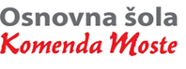
LIKOVNA UMETNOST
NAPOTKI ZA DELO NA DALJAVO - 3. b
14. - 17. 4. 2020
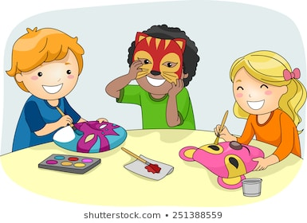

V tem tednu se bomo posvetili naslednji temi
To me je naučil moj dedek / moja babica.
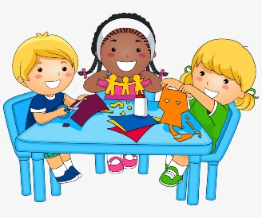
V likovnem izdelku (risba, slika, izdelek, gubanje, izdelki iz odpadne embalaže, ročna dela…) predstavi, v čem sta tvoja dedek in babica zares dobra in kaj se želiš naučiti od njiju. Morda sta te kaj že naučila.

Tudi letos bo izšlo šolsko glasilo. Vanj bomo posredovali tvoj likovni izdelek, če boš želel.
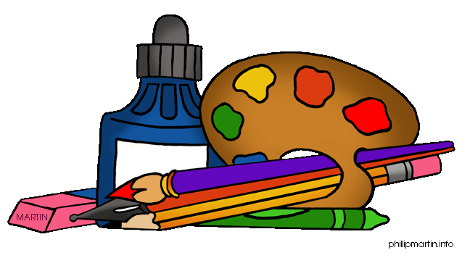
Če se s starši odločiš, da bi svoj izdelek namenil za šolsko glasilo, te prosim, da se s starši dogovoriš, da fotografirajo tvoj izdelek in mi ga posredujete.
Prijetno ustvarjanje!

